99 年 全 國 暨 台 北 市 秋 季 杯 田 徑 公 開 賽 照 片 集 錦（99.09.10.～12.）
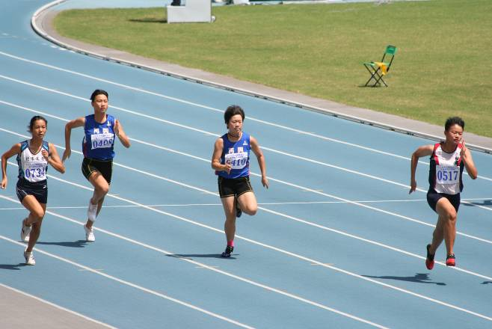 |  | 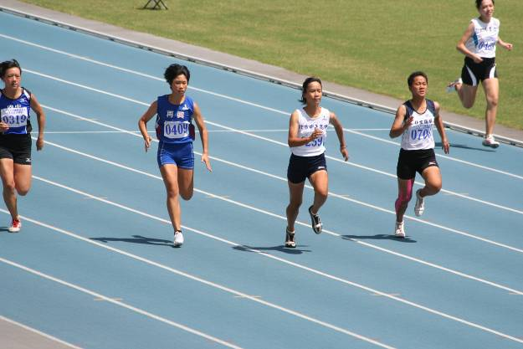
照片1：鐘婉菱、陳譽馨參加100M。 |  | 照片2：楊婕欣參加100M。
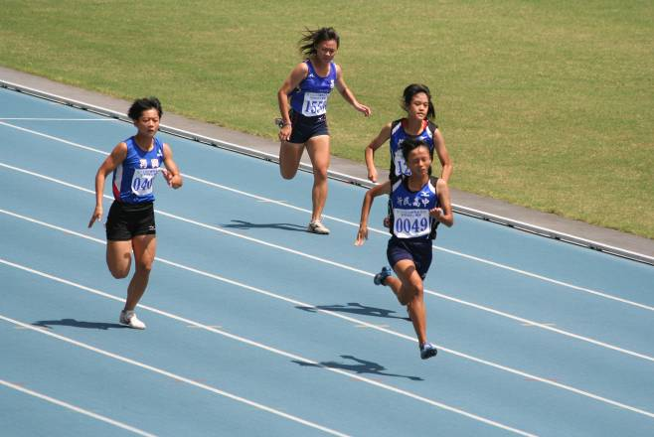 |  | 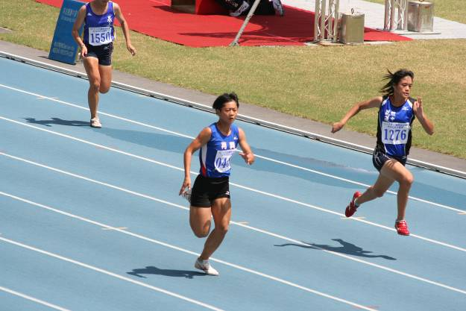
照片3：蔡佩璇參加100M。 |  | 照片4：蔡佩璇參加100M。
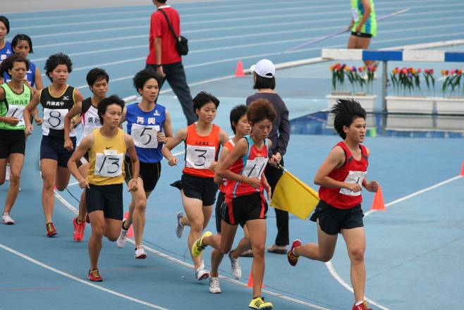 |  | 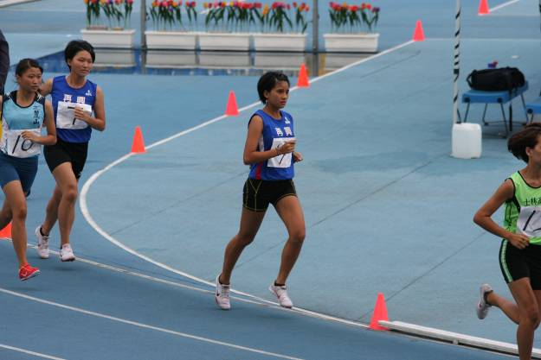
照片5：劉欣姿參加3000M障礙。 |  | 照片6：全芷瑄、葉開玉參加3000M障礙。
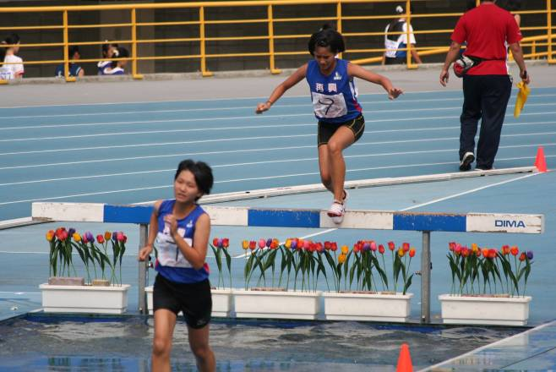 |  | 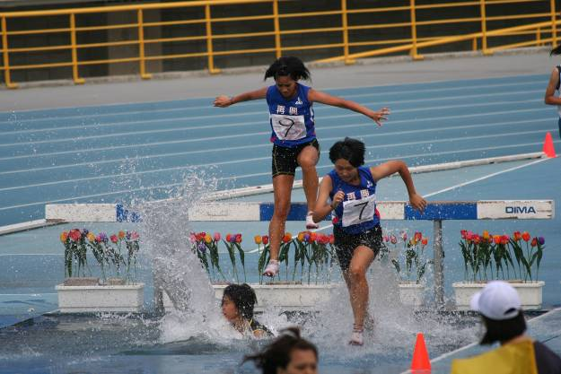
照片7：葉開玉、全芷瑄參加3000M障礙。 |  | 照片8：葉開玉、全芷瑄參加3000M障礙。

99 年 全 國 暨 台 北 市 秋 季 杯 田 徑 公 開 賽 照 片 集 錦（99.09.10.～12.）
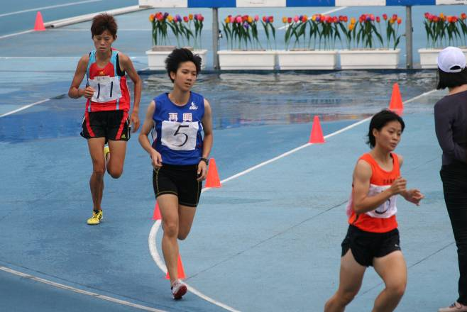 |  | 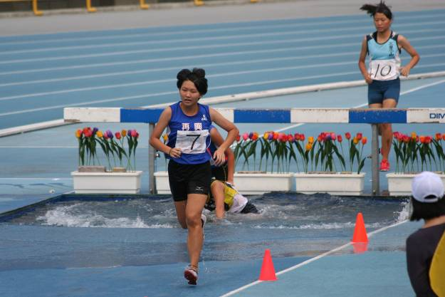
照片9：劉欣姿參加3000M障礙。 |  | 照片10：葉開玉參加3000M障礙。
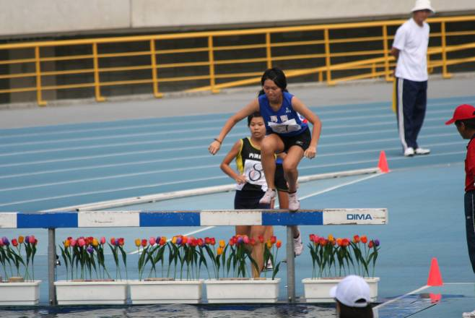 |  | 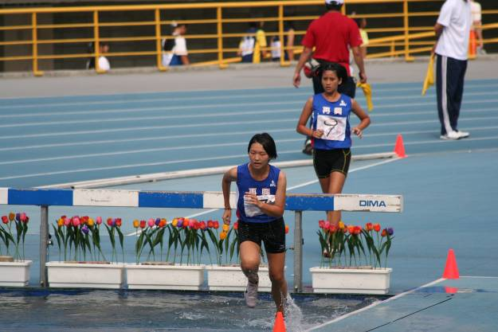
照片11：葉開玉參加3000M障礙。 |  | 照片12：葉開玉、全芷瑄參加3000M障礙。
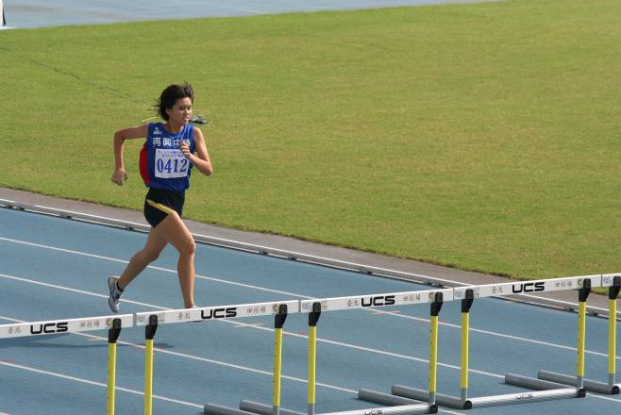 |  | 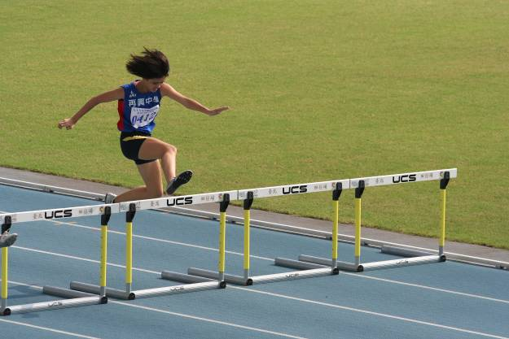
照片13：洪淑怡參加400M跨欄。 |  | 照片14：洪淑怡參加400M跨欄。
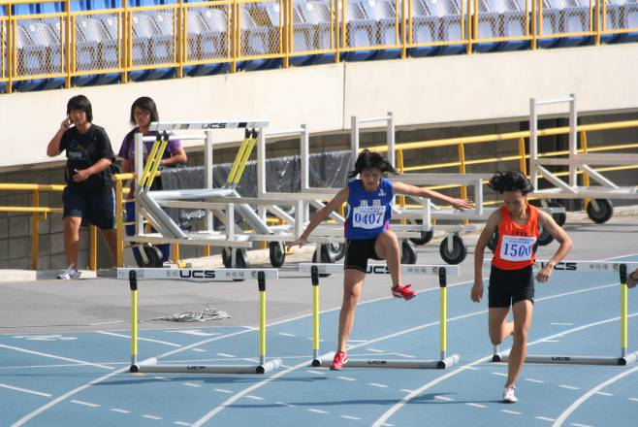 |  | 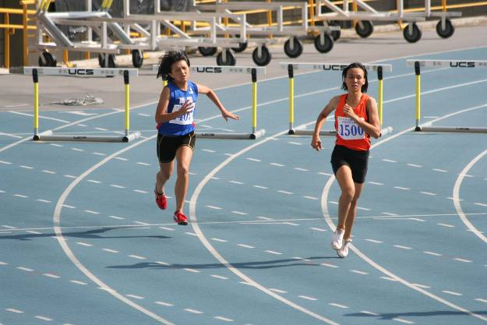
照片15：賴盈佳參加400M跨欄。 |  | 照片16：賴盈佳參加400M跨欄。

99 年 全 國 暨 台 北 市 秋 季 杯 田 徑 公 開 賽 照 片 集 錦（99.09.10.～12.）
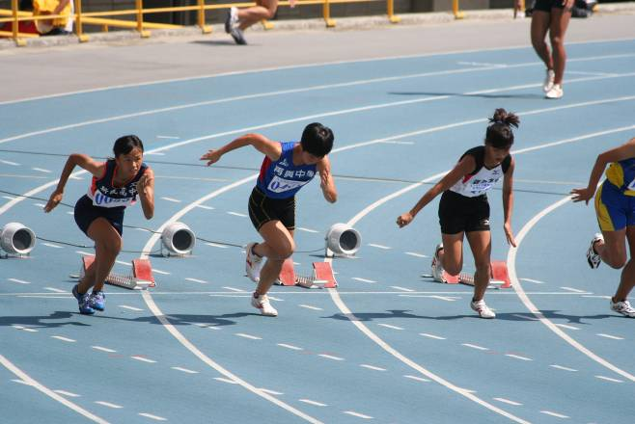 |  | 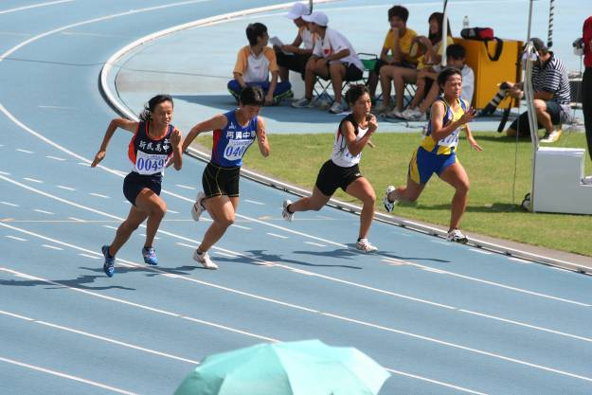
照片17：蔡佩璇參加100M。 |  | 照片18：蔡佩璇參加100M。
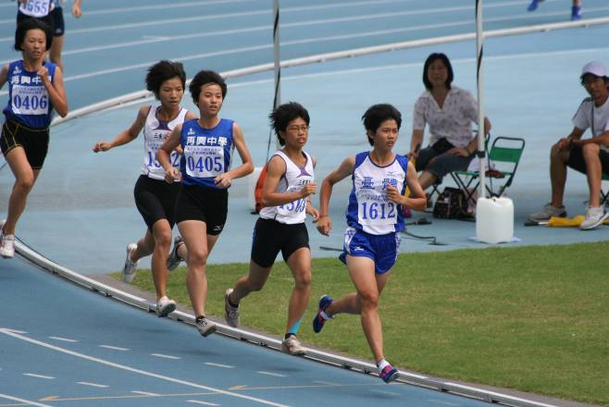 |  | 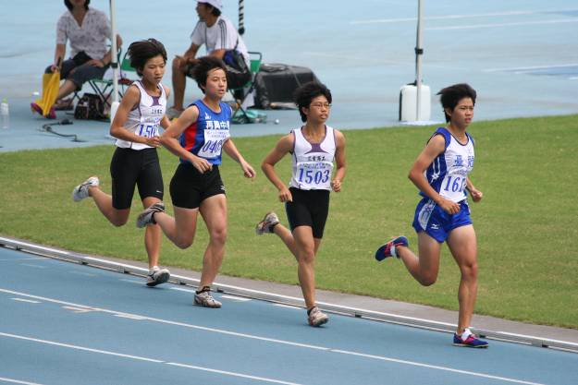
照片19：陳怡嘉、楊芮涵參加800M。 |  | 照片20：陳怡嘉參加800M。
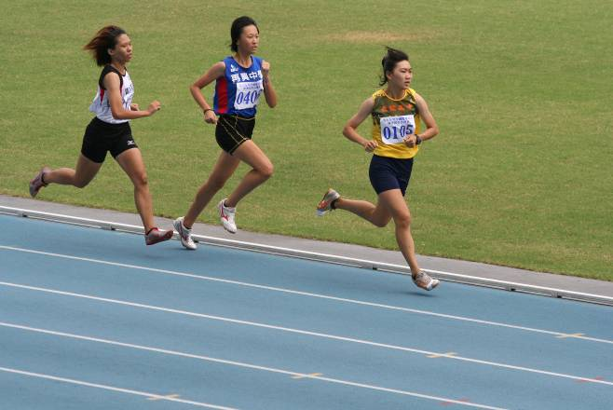 |  | 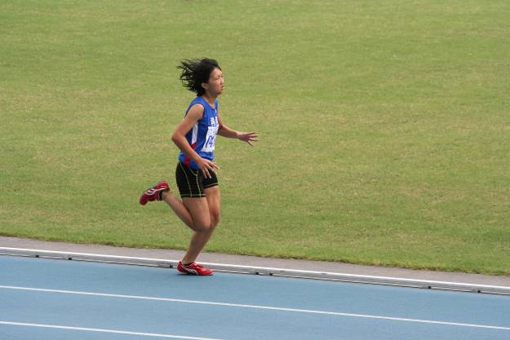
照片21：楊芮涵參加800M。 |  | 照片22：賴盈佳參加800M。
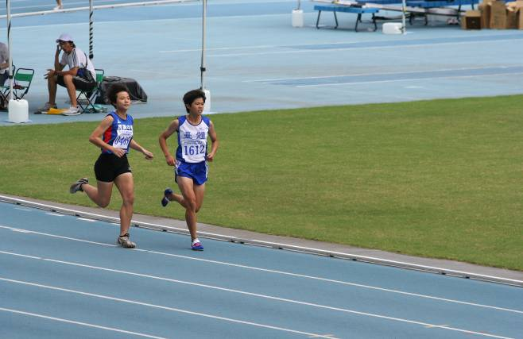 |  | 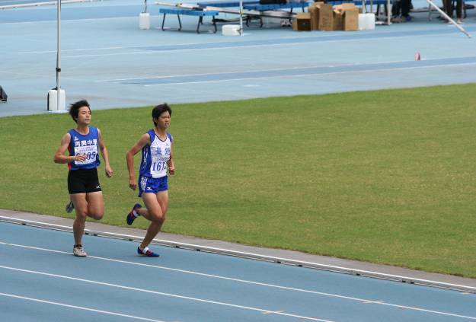
照片23：陳怡嘉參加800M。 |  | 照片24：陳怡嘉參加800M。

99 年 全 國 暨 台 北 市 秋 季 杯 田 徑 公 開 賽 照 片 集 錦（99.09.10.～12.）
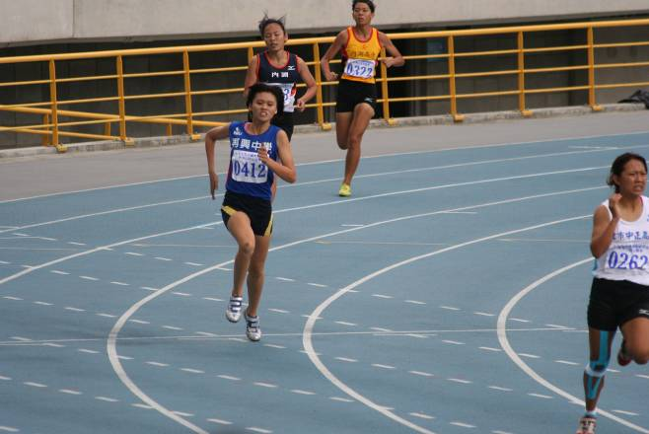 |  | 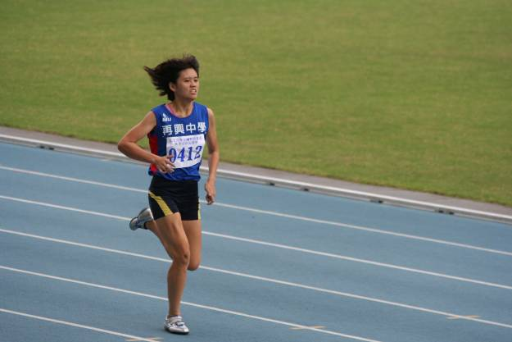
照片25：洪淑怡參加400M。 |  | 照片26：洪淑怡參加400M。
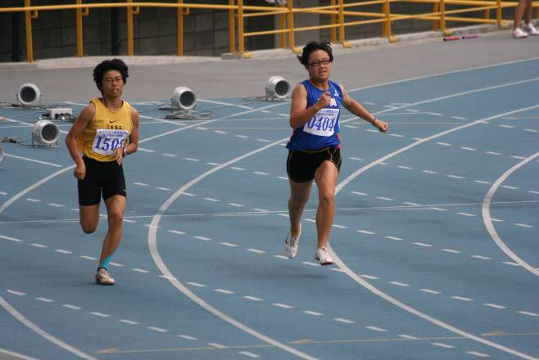 |  | 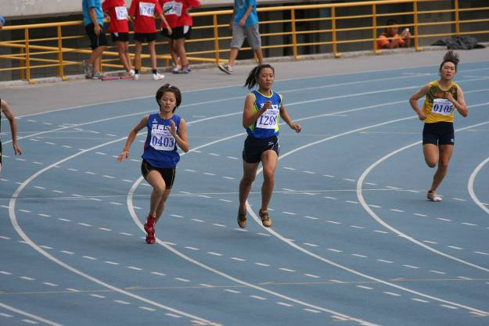
照片27：鄭筑方參加400M。 |  | 照片28：邱奕菡參加400M。
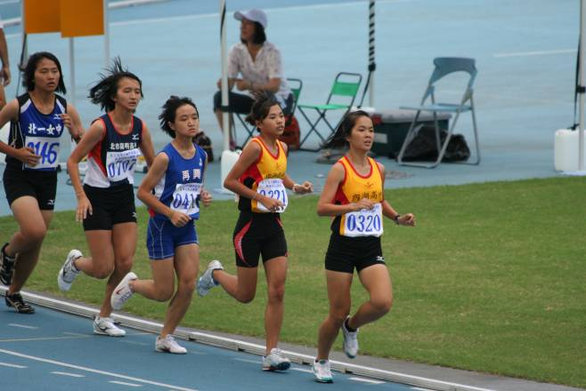 |  | 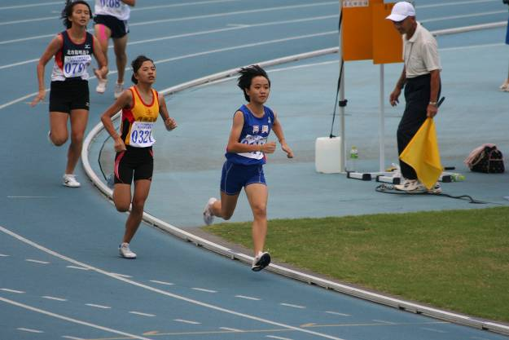
照片29：鄭伃庭參加1500M。 |  | 照片30：鄭伃庭參加1500M。
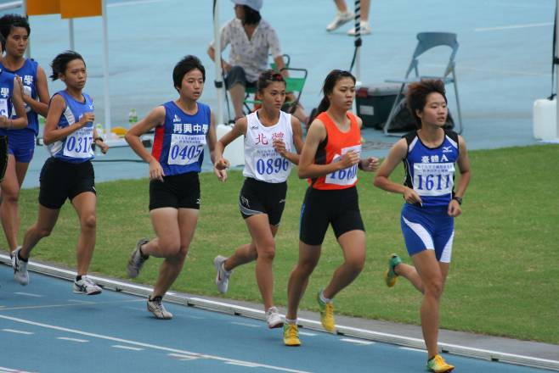 |  | 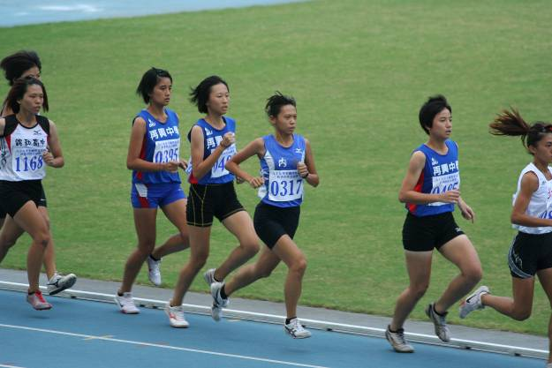
照片31：陳怡嘉參加1500M。 |  | 照片32：陳怡嘉、楊芮涵、全芷瑄參加1500M。

99 年 全 國 暨 台 北 市 秋 季 杯 田 徑 公 開 賽 照 片 集 錦（99.09.10.～12.）
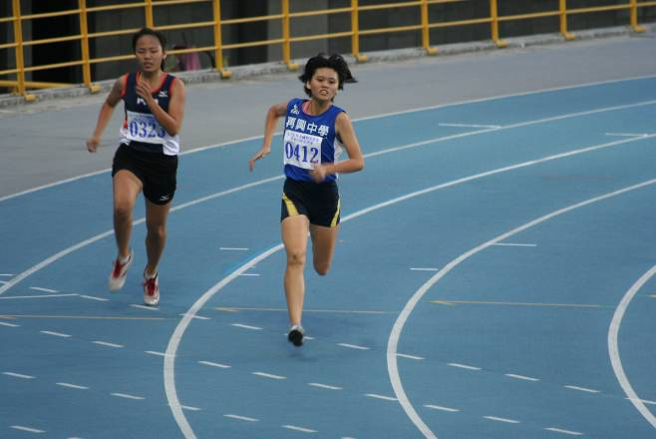 |  | 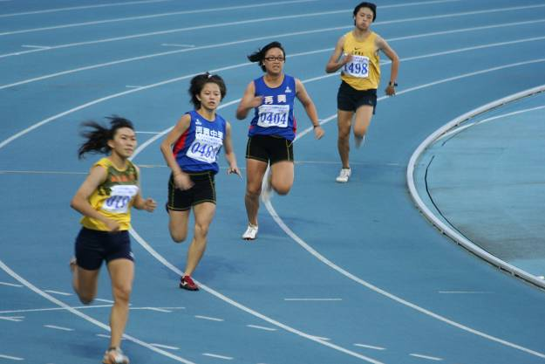
照片33：洪淑怡參加400M。 |  | 照片34：邱奕菡、鄭筑方參加400M。
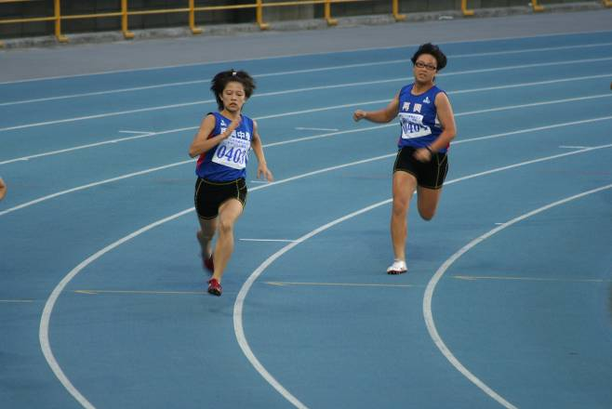 |  | 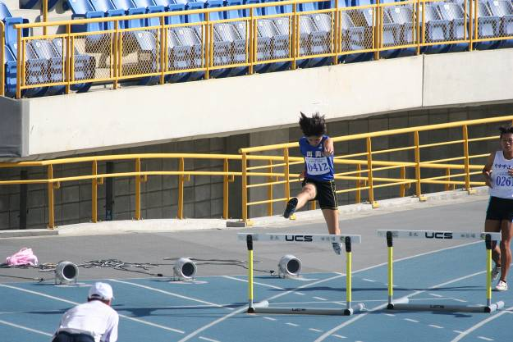
照片35：邱奕菡、鄭筑方參加400M。 |  | 照片36：洪淑怡參加400M跨欄。
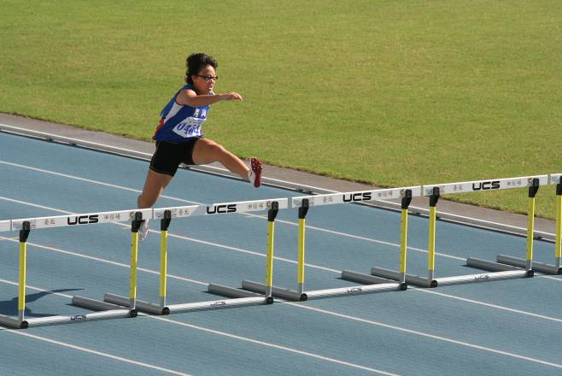 |  | 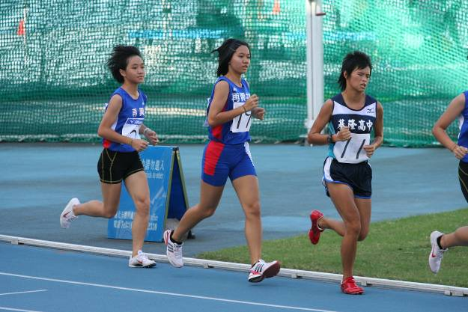
照片37：鄭筑方參加400M跨欄。 |  | 照片38：張芷瑄、鄭伃庭參加5000M。
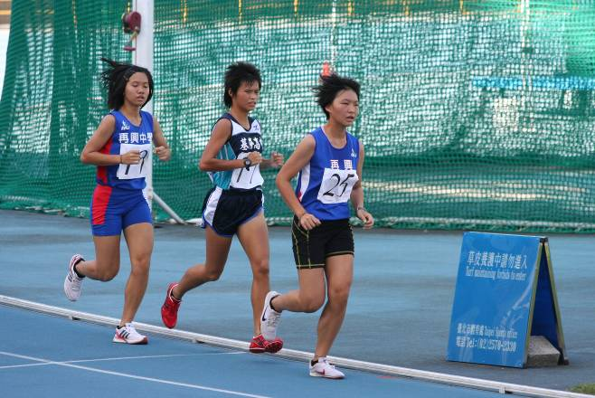 |  | 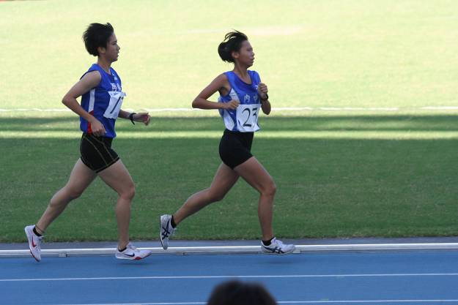
照片39：葉開玉、張芷瑄參加5000M。 |  | 照片40：劉欣姿參加5000M。

99 年 全 國 暨 台 北 市 秋 季 杯 田 徑 公 開 賽 照 片 集 錦（99.09.10.～12.）
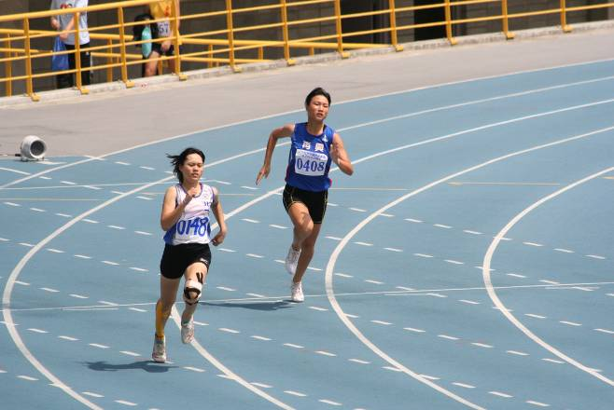 |  | 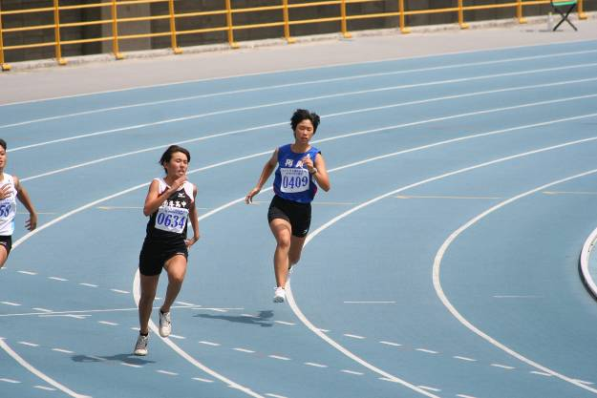
照片41：陳譽馨參加200M。 |  | 照片42：楊婕欣參加200M。
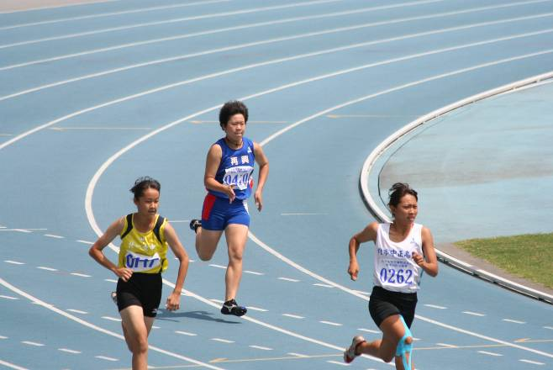 |  | 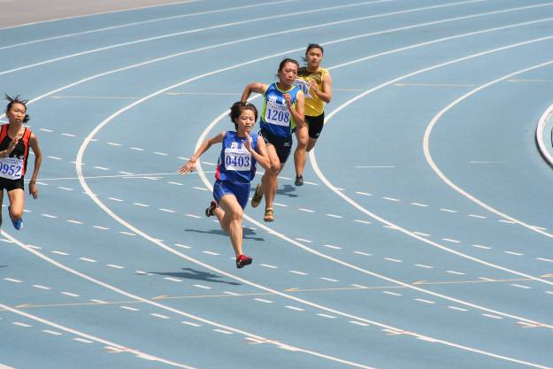
照片43：鐘婉菱參加200M。 |  | 照片44：邱奕菡參加200M。
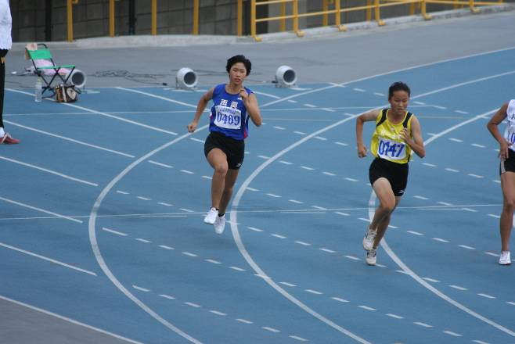 |  | 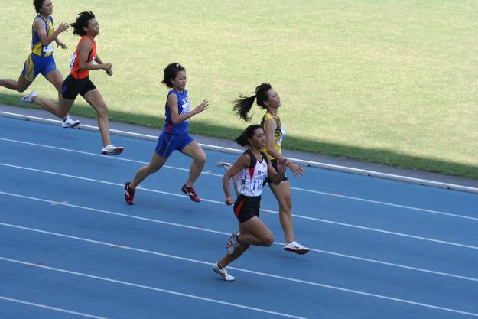
照片45：楊婕欣參加200M。 |  | 照片46：邱奕菡參加200M。
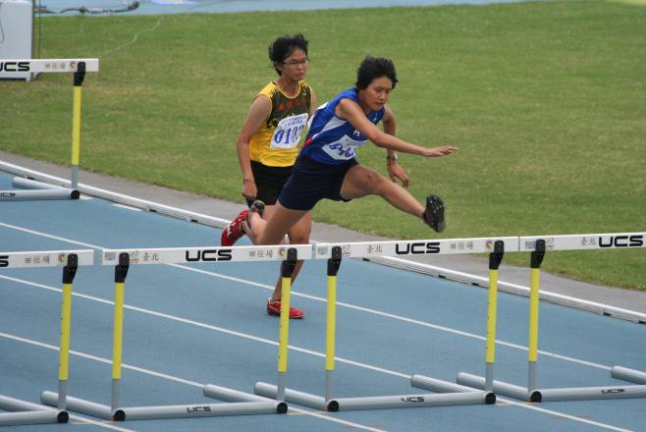 |  | 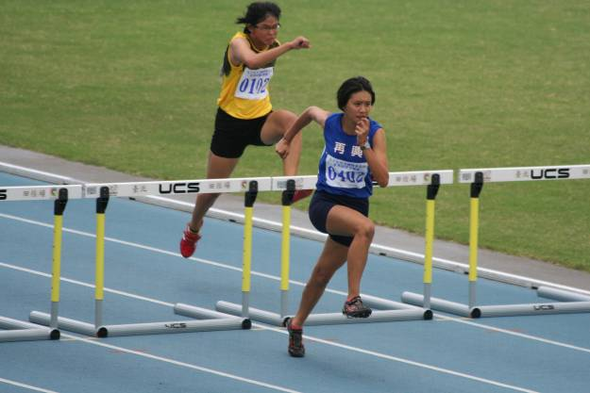
照片47：鄭筠懷參加100M跨欄。 |  | 照片48：鄭筠懷參加100M跨欄。

99 年 全 國 暨 台 北 市 秋 季 杯 田 徑 公 開 賽 照 片 集 錦（99.09.10.～12.）
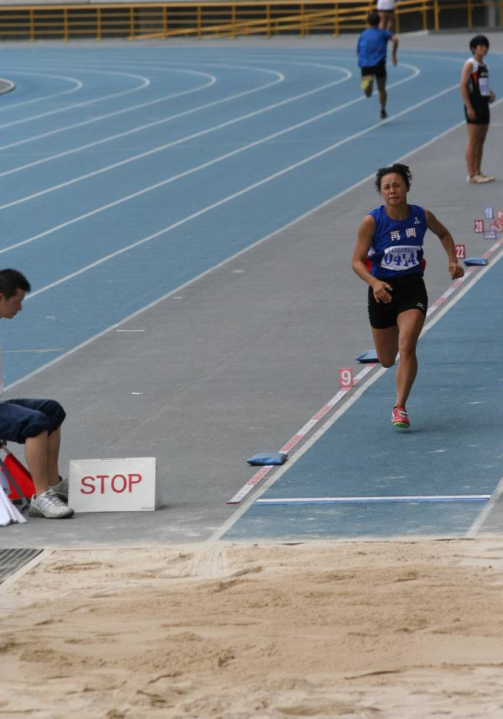 |  | 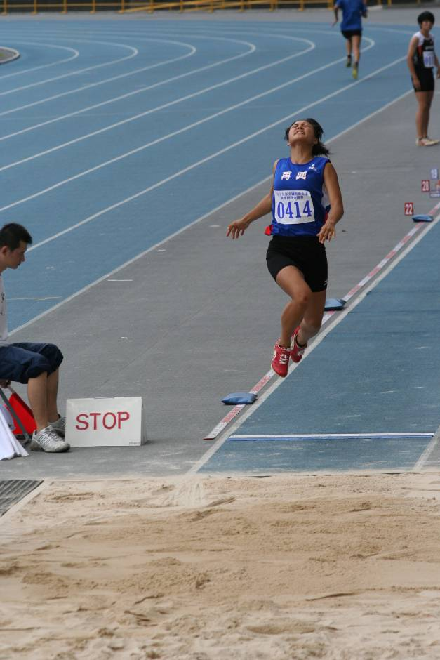
照片49：朱湘婷參加跳遠。 |  | 照片50：朱湘婷參加跳遠。
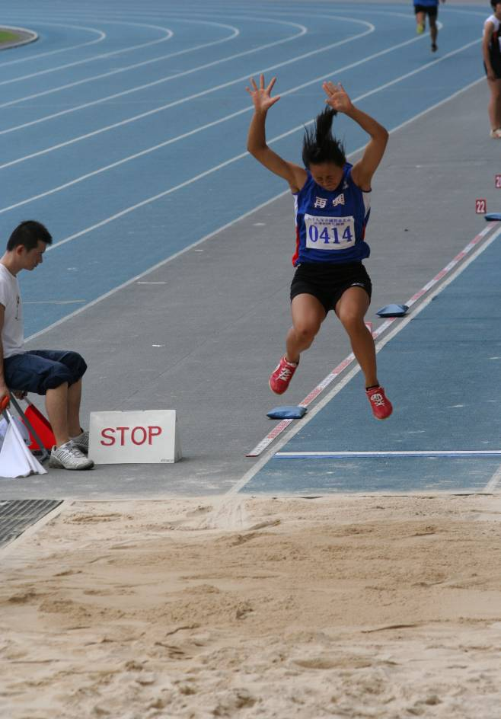 |  | 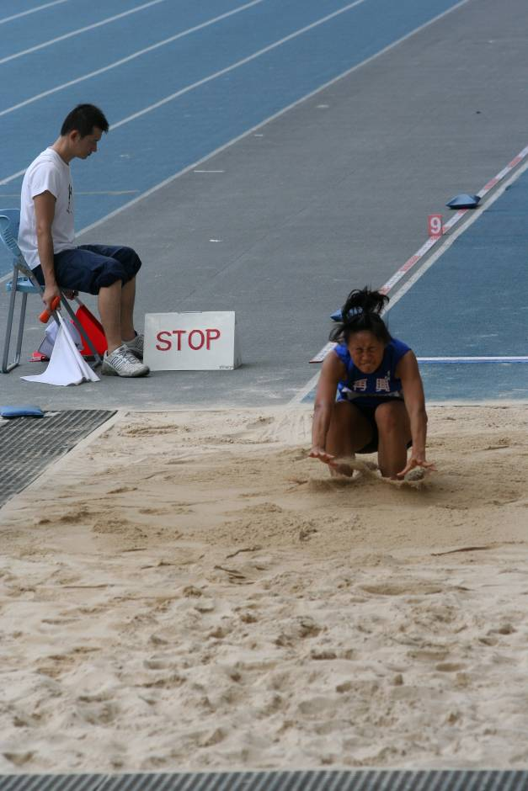
照片51：朱湘婷參加跳遠。 |  | 照片52：朱湘婷參加跳遠。

99 年 全 國 暨 台 北 市 秋 季 杯 田 徑 公 開 賽 照 片 集 錦（99.09.10.～12.）
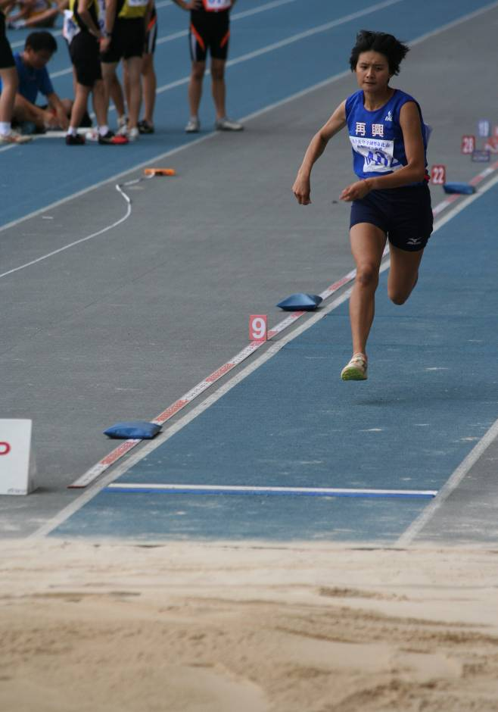 |  | 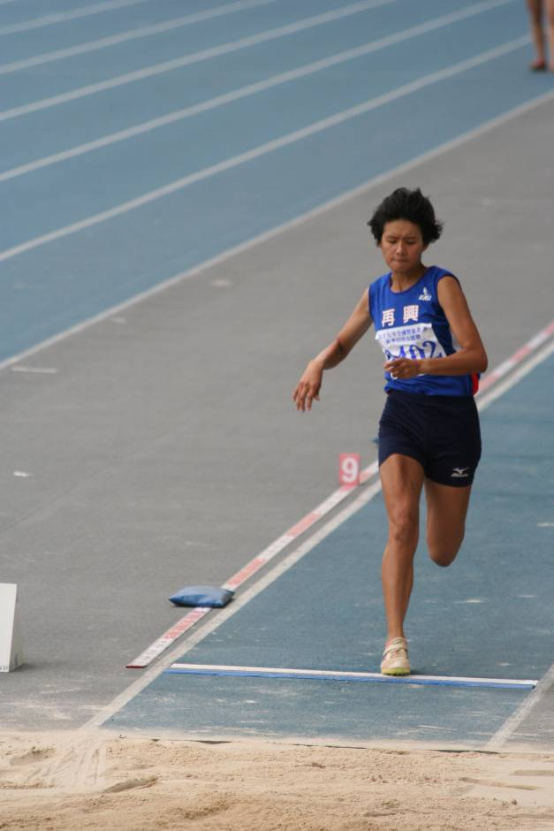
照片53：鄭筠懷參加跳遠。 |  | 照片54：鄭筠懷參加跳遠。
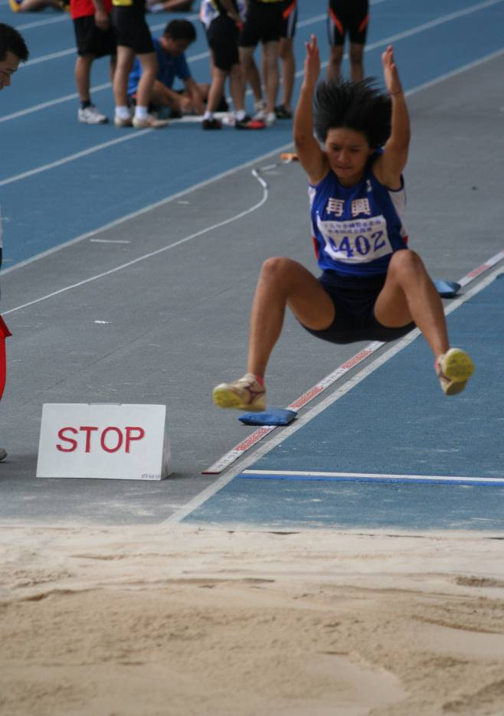 |  | 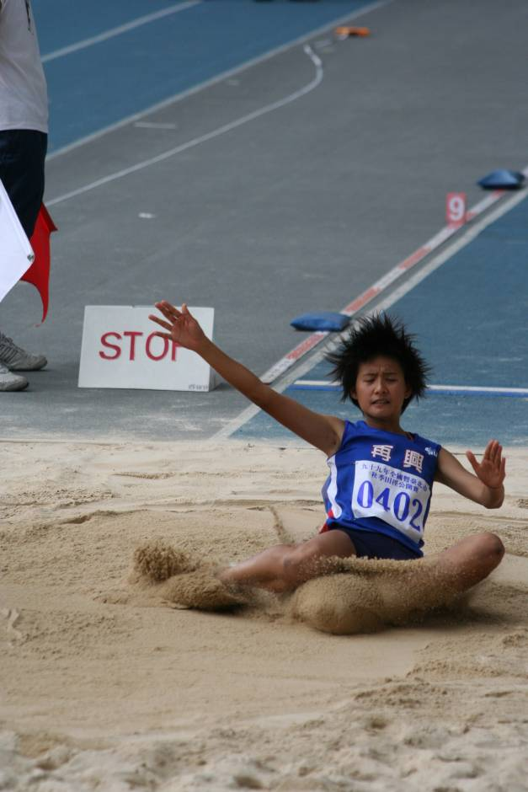
照片55：鄭筠懷參加跳遠。 |  | 照片56：鄭筠懷參加跳遠。

99 年 全 國 暨 台 北 市 秋 季 杯 田 徑 公 開 賽 照 片 集 錦（99.09.10.～12.）
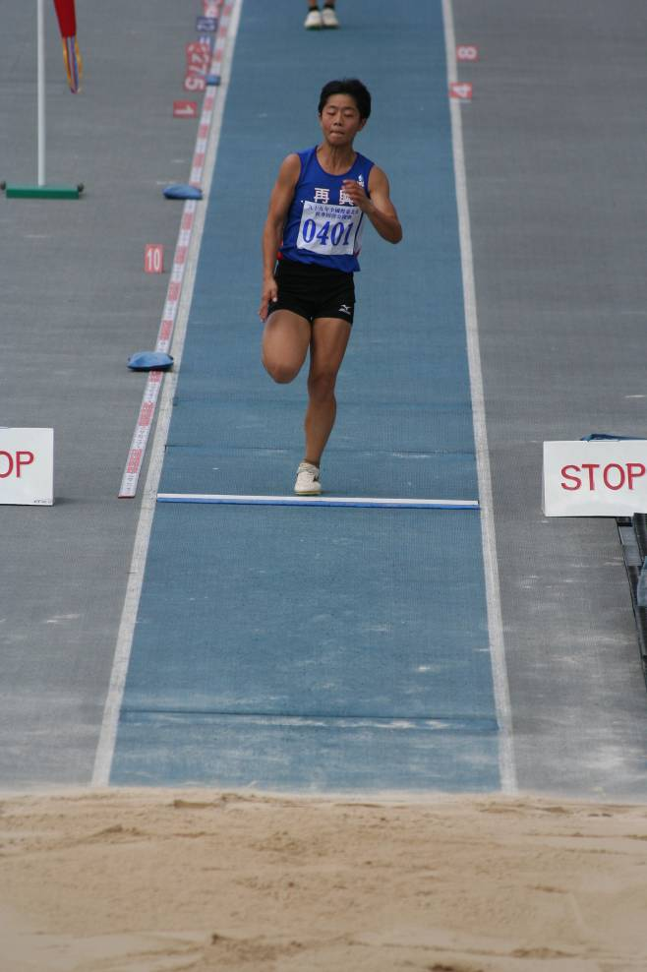 |  | 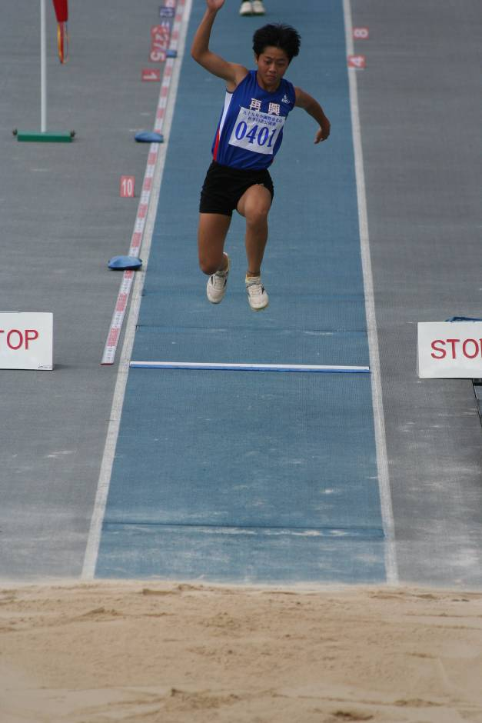
照片57：蔡佩璇參加三級跳遠。 |  | 照片58：蔡佩璇參加三級跳遠。
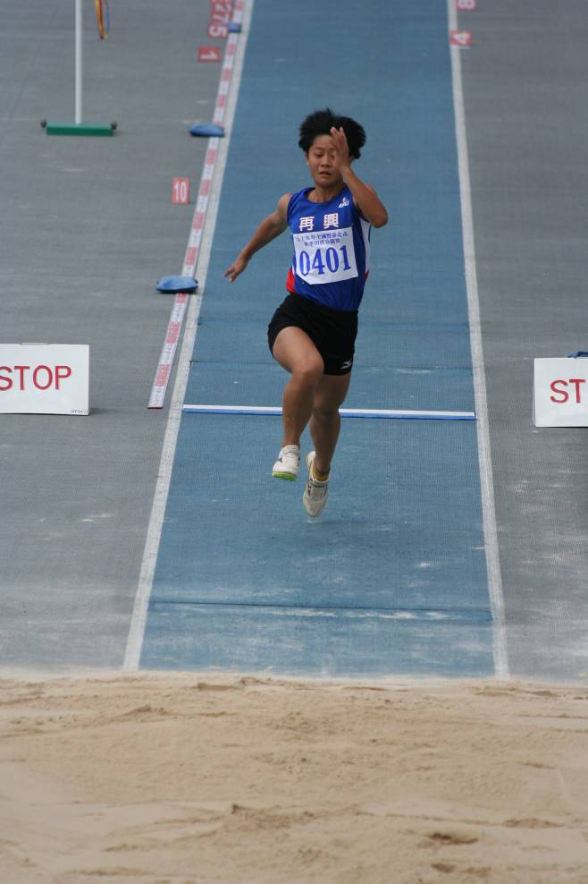 |  | 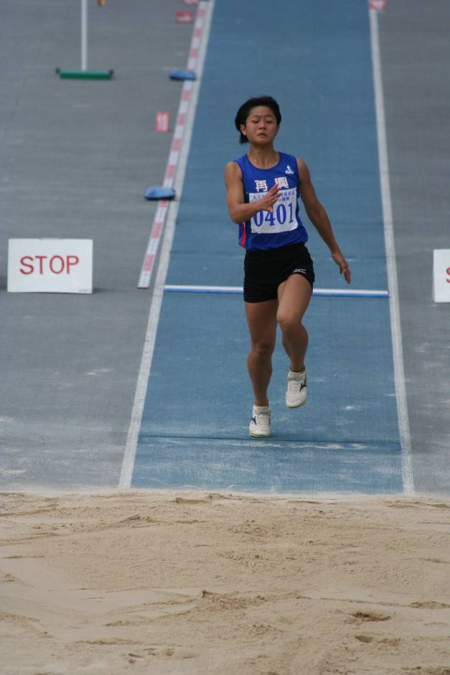
照片59：蔡佩璇參加三級跳遠。 |  | 照片60：蔡佩璇參加三級跳遠。

